**ANDROID WIFI NETWORK MANAGEMENT TOOL BY USING SIMPLE NETWORK MANAGEMENT PROTOCOL  
Ghassan K. Ali**Assistant Lecturer, Computer & Software Engineering dept., College of Engineering, University of Diyala

Arsitektur sistem secara keseluruhan

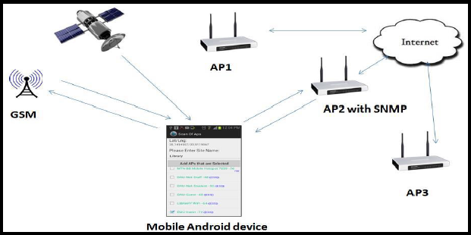

Tampilan aktivitas menu dari aplikasi

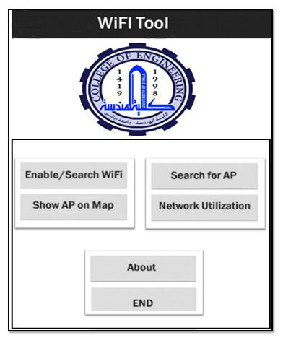

SNMP setting



Pada rancangan ini bertujuan untuk menggunakan alat protokol SNMP untuk menampilkan dan mengakses Android platform apa pun di peta Google. Dan aplikasi ini mengumpulkan semua informasi Android platform dan informasi klien di jaringan nirkabel, informasi ini akan digunakan untuk membuat kinerja lebih baik dan juga digunakan untuk membantu manajer jaringan (administrator) untuk mengelola jaringan.

Aplikasi ini dapat memberikan banyak manfaat seperti:

• Teknologi seluler telah banyak digunakan dan ini dapat meningkatkan kemampuan untuk mengelola jaringan.

• Analis, Staf, dan lain-lain menerima informasi yang efisien dan dengan kesalahan yang lebih sedikit dapat memungkinkan pengelola untuk menerima data secara real time juga ini membuat keputusannya menjadi lebih baik.

1. Platform Android

Android adalah OS seluler yang dibangun di atas kernel Linux dan dirancang oleh Google. Dengan antarmuka berdasarkan manipulasi langsung, Android dikembangkan untuk perangkat layar sentuh seperti ponsel dan komputer tablet, dengan antarmuka pengguna khusus untuk televisi, mobil (Android Auto), dan jam tangan (Android Wear).

2. WiFi adalah teknologi jaringan yang memungkinkan perangkat elektronik untuk terhubung ke jaringan LAN nirkabel (WLAN). WiFi sangat berguna di universitas, juga WiFi berguna untuk fakultas, staf, siswa, dan pengunjung untuk mengakses Internet, email, situs web, dan layanan TI lainnya terlepas dari lokasi dan ini dapat mengubah cara belajar. Kami dalam proyek ini akan fokus pada pemantauan, manajemen, aspek administrasi nirkabel dengan mengembangkan aplikasi yang bekerja di perangkat android untuk Universitas Diyala sebagai aplikasi manajemen pada platform Android. Aplikasi ini menampilkan dan menyimpan informasi apa pun tentang jalur akses dengan menggunakan SNMP (Simple Network Management Protocol) dan menunjukkan lokasi Android platform di Google_map.

2. SNMP

SNMP adalah cara yang dapat membuat server berbagi informasi tentang perangkat mereka saat ini, dan mewakili saluran antara perangkat dan mengelola siapa yang dapat mengubah nilai yang ditetapkan. Protokolnya sangat sederhana, dan struktur program yang menerapkan SNMP sangat kompleks.